Finalspiele Hamburger Landesentscheid für JTFO

Am 19.2.20 fanden die hamburger Finalspiele im Handball im Forum Rahlstedt statt. Die acht Teams kämpften nicht nur um den Hamburger Meistertitel, sondern auch um die Teilnahme am Bundesfinale im Mai in Berlin.

Mädchen WK III
Gym. Grootmoor – Gym. Kaifu
Das Spiel begann spannend und torreich. So stand es bereits nach zwei Minuten 2:2. Das Spiel blieb die ganze Zeit über sehr ausgeglichen. Letztendlich konnte das Gym. Grootmoor sein Ticket für Berlin lösen. Sie setzten sich mit 11:10 gegen die Mädchen vom Kaifu durch. Die Nr. 4 vom Grootmoor wurde als beste Spielerin gewählt.

Jungen WK III
Gym. Oldenfelde - Carl von Ossietzky Gym.
Das CvO sollte mit diesem Spiel ihren Finalmarathon starten. Sie kamen super ins Spiel und führten nach nur 10 Sekunden mit 1:0 gegen das Team aus Oldenfelde. Die ersten 10 Minuten sahen die Zuschauer ein sehr spannendes Spiel. Doch kurz vor Ende der ersten Hälfte setzte sich das CvO mit vier Toren ab. Dieser Vorsprung wurde in der zweiten Halbzeit noch ein wenig ausgebaut. So qualifizierten sie sich mit einem Ergebnis von 22:16 für das Bundesfinale im Mai in Berlin. Die Nr. 3 vom CvO wurde zum besten Spieler gewählt.

WK II Mädchen
SttS Alter Teichweg - Carl von Ossietzky Gym.
Das Spiel begann gleich sehr dynamisch. Die gut eingespielten Mädchen vom ATW konnten schnell 2:0 in Führung gehen. Doch die Spielerinnen vom CvO hielten noch eine Weile dagegen. Trotzdem wurde der Vorsprung immer weiter ausgebaut. Zur Halbzeit stand es daher 13:5 für das ATW.
Trotz der souveränen und verdienten Führung des ATWs steckte das CvO nicht auf und kämpfte bis zum Ende. Das Ergebnis täuscht über das wirklich tolle Spiel der Mädchen, das die Zuschauer im gut gefüllten Forum Rahlstedt sahen. So war die Wahl zur besten Spielerin auch keine einfache Entscheidung. Die Wahl fiel letztendlich auf die Nr. 11 vom CvO.
Das ATW vertritt Hamburg in Berlin durch das Endergebnis von 23:16.

WK II Jungen
SttS Alter Teichweg - Carl von Ossietzky Gym.
Vor diesem Spiel stellte sich nun die Frage, welche Schule mit zwei Mannschaften in Berlin vertreten sein wird. Die Chancen standen für die Dauersieger vom Alten Teichweg sehr gut.
Doch das CvO ging erst einmal 1:0 in Führung. Das Spiel blieb auch in den nächsten Minuten knapp. Immer wieder parierte der starke Torhüter vom CvO die Würfe auf sein Tor, so dass sich das ATW nicht absetzen konnte. Stattdessen ging das CvO sogar immer mal wieder mit einem Tor in Führung. Doch in den letzten Minuten vor der Halbzeit sah man die Routine vom ATW, das sich zum Seitenwechsel mit 10:7 absetzen konnte.
Nach und nach bauten die ATW Jungs ihre Führung aus. Trotz eines torreichen Spiels waren die beiden Torwärter die besten Spieler. Letztendlich wurde der Torwart vom Alten Teichweg aufgrund seiner der starken gezeigten Leistung im zweiten Durchgang als bester Spieler des Spiels gewählt.
Das Spiel gewannen die Jungs vom ATW mit 22:13.

Der Fachausschuss bedankt sich bei allen Teilnehmern und Helfern und wünscht den Hamburger Meistern viel Erfolg in Berlin.

- Platz WK III Mädchen: Gym. Grootmoor
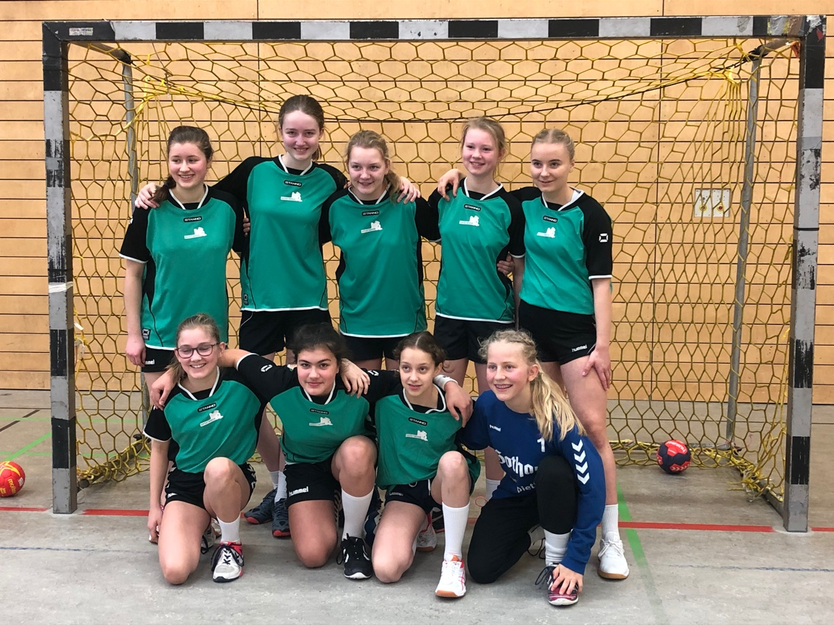

- Platz WK III Mädchen: Gym. Kaifu
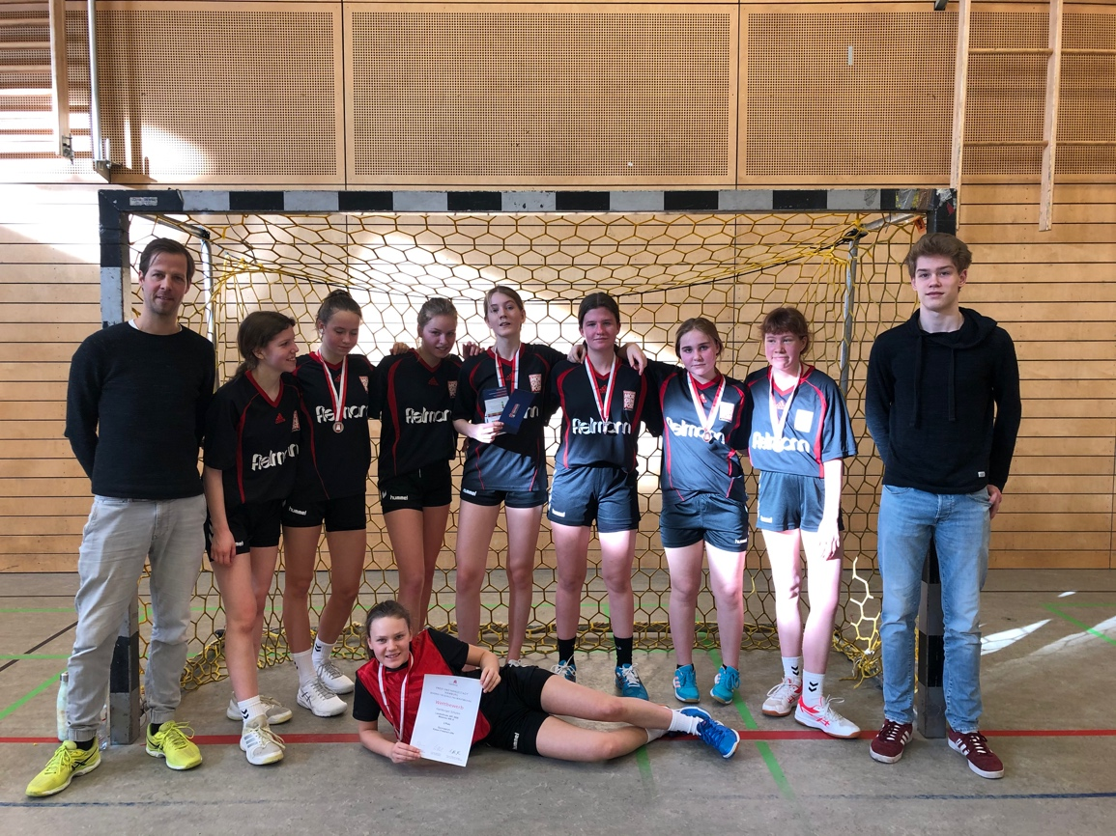

- Platz WK III Jungen: Carl von Ossietzky Gym.
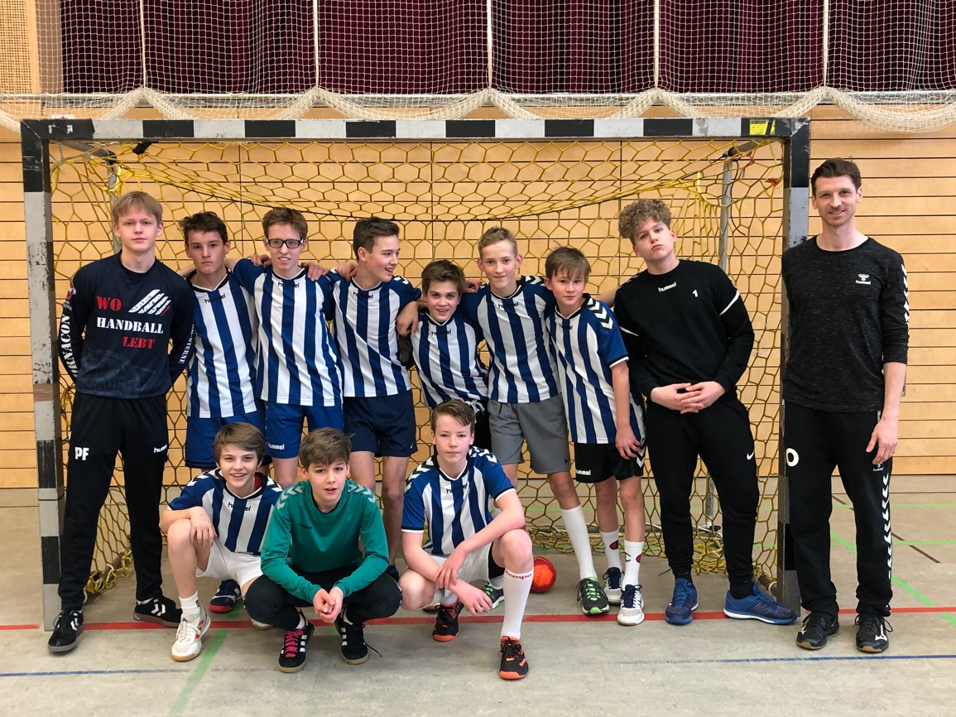

- Platz WK III Jungen: Gym. Oldenfelde
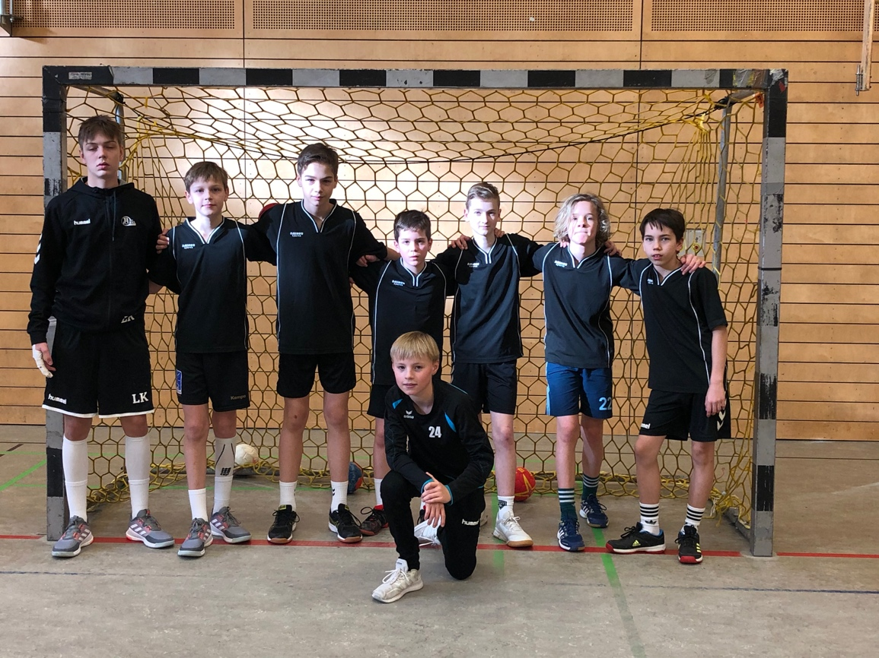

- Platz WK II Mädchen: Grund- und Stadtteilschule Alter Teichweg
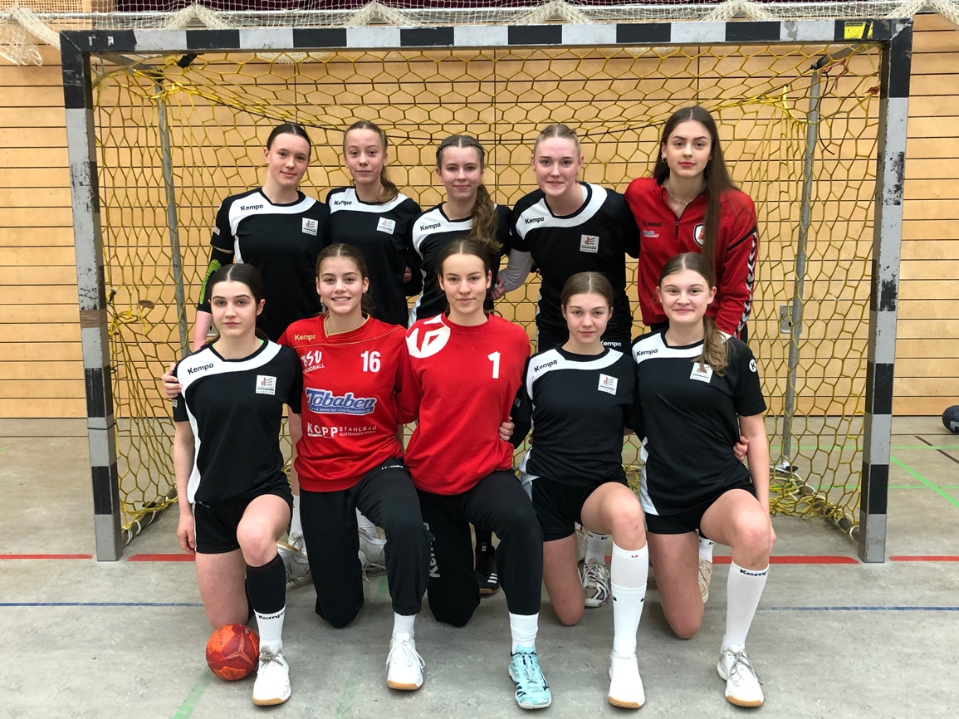

- Platz WK II Mädchen: Carl von Ossietzky Gym.
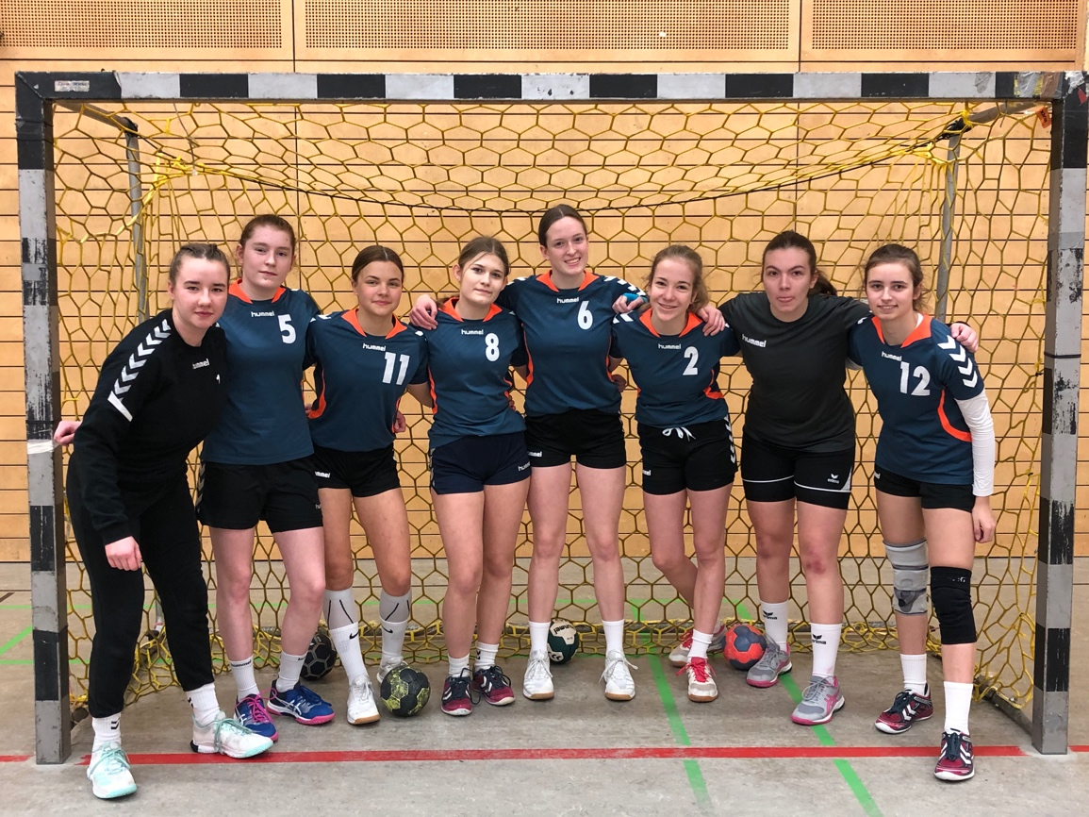

- Platz WK II Jungen: Grund- und Stadtteilschule Alter Teichweg
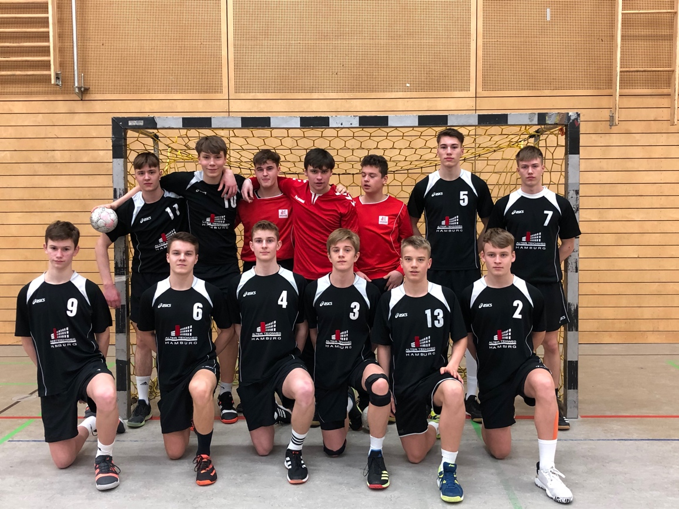

- Platz WK II Jungen: Carl von Ossietzky Gym.
